- Giao diện chung

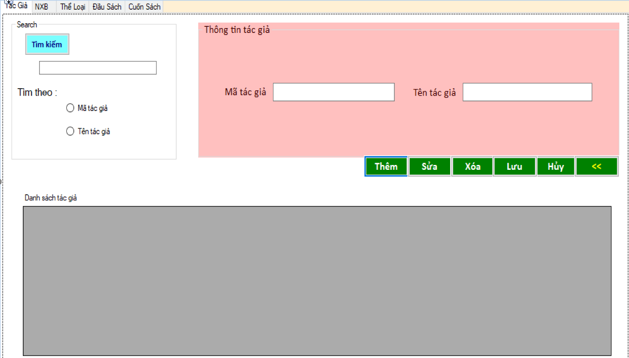

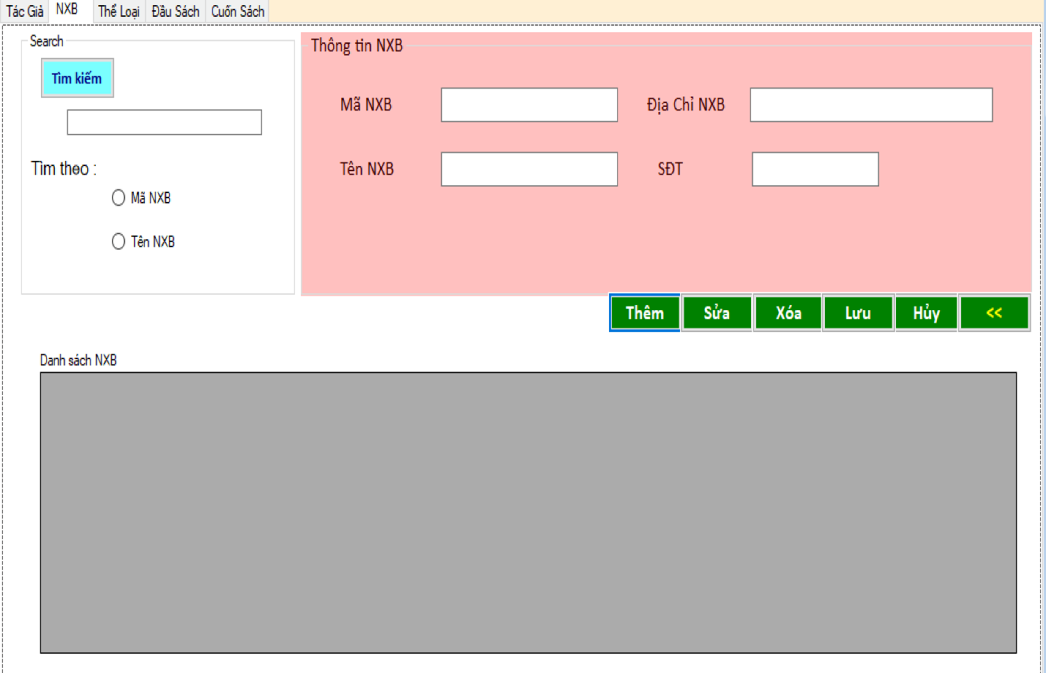

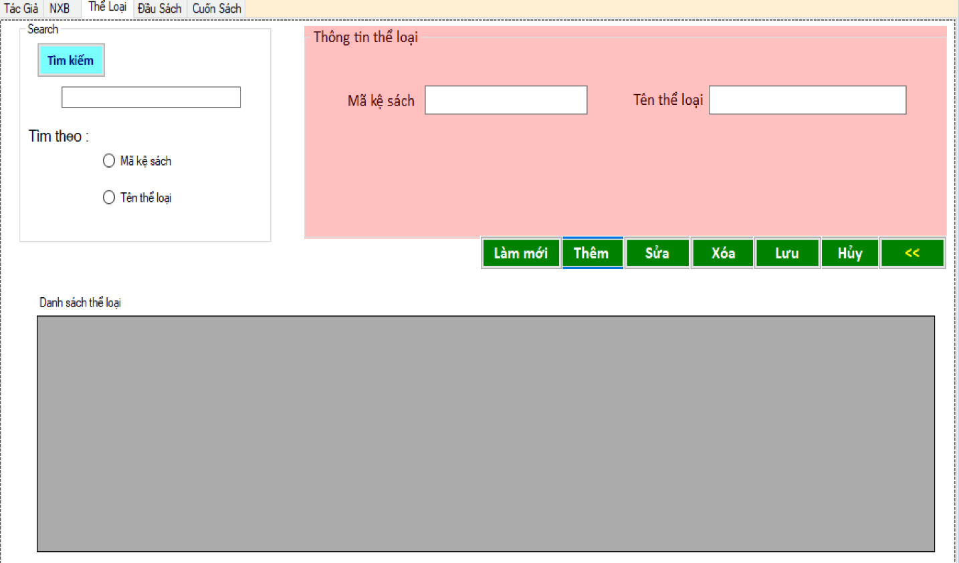

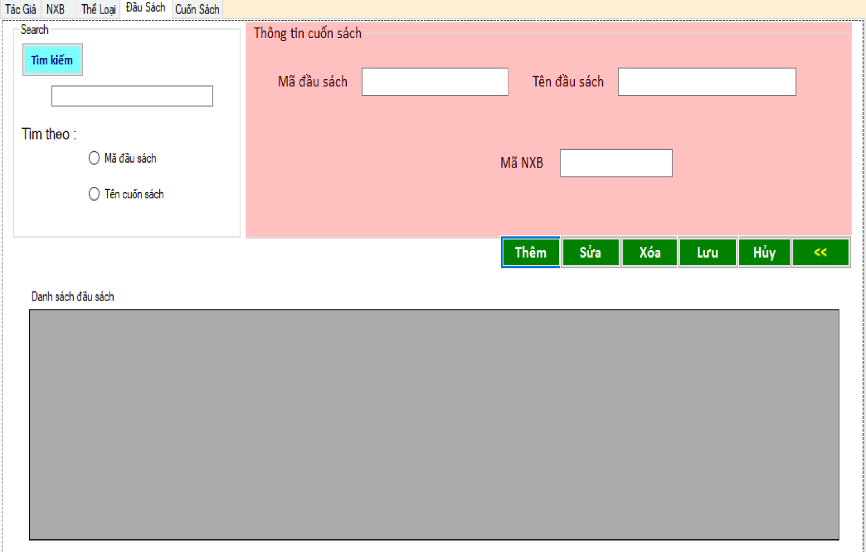

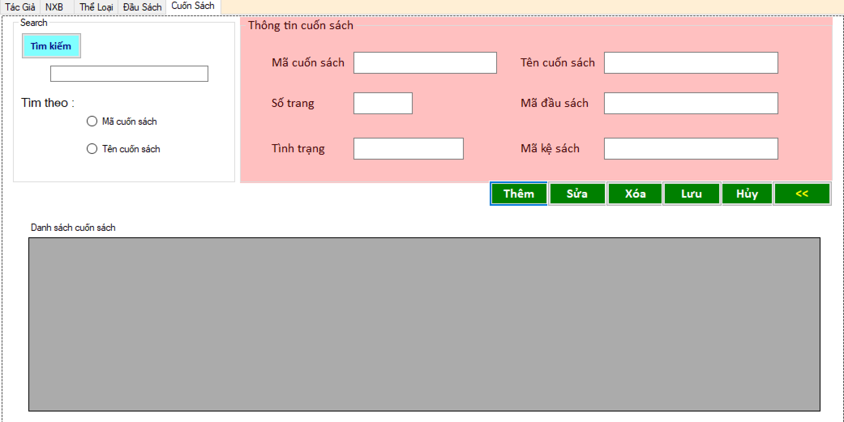

- Chi tiết các chức năng của hệ thống
  - Chức năng thêm thông tin tác giả
insert into dbo.TACGIA(MaTacGia,TenTacGia) values ( '18587',N'Thanh Hải')
  - Chức năng sửa thông tin tác giả

update TACGIA set TenTacGia =N'Xuân Hải' where MaTacGia='18586'
  - Chức năng xóa thông tin tác giả
-- Xóa thông tin tác giả có mã tác giả là 18586
delete from SACH_TACGIA where SACH_TACGIA.MaTacGia='18586'
delete from TACGIA where TACGIA.MaTacGia='18586'
  - Chức năng tìm kiếm thông tin tác giả
-- Tìm kiếm thông tin tác giả có mã > 18581
select *from TACGIA where MaTacGia > 18581

  - Chức năng thêm nhà xuất bản
INSERT INTO NXB (MaNXB,TenNXB,DiaChiNXB,SDT_NXB) VALUES ('572',N'NXB ABC','39 Hàng Muối, Q. Hoàn Kiếm, Hà Nội','39710715');

  - Chức năng sửa thông tin NXB
-- Sửa thông tin tên nxb, sdt NXB có mã là 571
update NXB set TenNXB = 'NXB ABC' , SDT_NXB='92478657' where MaNXB='571'

  - Chức năng xóa NXB
delete from DAUSACH where DAUSACH.MaNXB='571'
delete from NXB where NXB.MaNXB='571'
  - Chức năng tìm kiếm thông tin NXB
-- Tìm kiếm NXB mà có địa chỉ ở Hà Nội
select *from NXB where DiaChiNXB like '%Hà Nội%'

  - Chức năng thêm thể loại
INSERT INTO THELOAI (MaKeSach,TenTheLoai) VALUES ('1114',N'Truyện Ngắn');

  - Chức năng xóa thể loại

  - Chức năng sửa thể loại
update THELOAI set TenTheLoai=N'Truyện ngắn' where MaKeSach='1114'

  - Chức năng tìm kiếm thể loại
select *from THELOAI where TenTheLoai like '%Truyện Ngắn%'

  - Chức năng thêm thông tin cuốn sách
-- Thêm thông tin cuốn sách
INSERT INTO CUONSACH (MaCuonSach,TenSach,SoTrang,TinhTrangCuonSach,MaDauSach,MaKeSach)
VALUES ('10001151',N'Lập trình hướng đối tượng','324',N'Chưa mượn','109','1115');

-- thêm voi du lieu dau vao lay tu nguoi dung nhap
insert into CuonSach (maCuonSach,TenSach,SoTrang,TinhTrangSach,MaDauSach)
values (@maCuonSach,@TenSach,@SoTrang,@TinhTrangSach,@MaDauSach)

  - Chức năng sửa thông tin cuốn sách
--Các thay doi lien quan
-- 1. Phieu muon
update CT_PHIEUMUON set MaCuonSach=@maCuonSachNew
where CT_PHIEUMUON.MaCuonSach=@maCuonSachOld
-- 2. Phieu Tra
update CT_PhieuTra set MaCuonSach=@maCuonSachNew
where CT_PhieuTra.MaCuonSach=@maCuonSachOld
-- 3. cuon sach
update CuonSach set MaCuonSach=@maCuonSachNew,TenSach=@tenSachNew, soTrang=@soTrangNew,TinhTrangCuonSach=@tinhtrangCuonSach,maDauSach=@maDauSach,maKeSach=@maKeSach
where CT_PhieuTra.MaCuonSach=@maCuonSachOld

  - Chức năng xóa thông tin cuốn sách
-- xoa nd lien quan
-- 1. CT_phieu muon
delete from CT_PhieuMuon
where CT_PhieuMuon.maCuonSach=@maCuonSach
-- 2. CT_Phieu Tra
delete from CT_PhieuTra
where CT_PhieuTra.maCuonSach=@maCuonSach
-- xoa cuon sach
delete from CuonSach
where CuonSach.maCuonSach=@maCuonSach

  - Chức năng tìm kiếm thông tin cuốn sách
-- Tìm kiếm cuốn sách chưa được mượn
select *from CUONSACH where TinhTrangCuonSach =N'Chưa mượn'
Chức năng thêm đầu sách
Chức năng sửa thông tin đầu sách
Chức năng xóa thông tin đầu sách
Chức năng tìm kiếm thông tin đầu sách

- Chức năng thống kê
-- Xuất ra tên tác giả và tên cuốn sách có số trang >=200

select tg.TenTacGia,cs.TenSach from TACGIA as tg, CUONSACH as cs ,DAUSACH as ds, SACH_TACGIA as s_tg
where cs.MaDauSach=ds.MaDauSach
and ds.MaDauSach=s_tg.MaDauSach
and s_tg.MaTacGia=tg.MaTacGia
group by TenTacGia,TenSach
having MIN(cs.SoTrang)>=200
-- thống kê tên tác giả có nhiều hơn 3 đầu sách
select tg.TenTacGia from TACGIA as tg, CUONSACH as cs ,DAUSACH as ds, SACH_TACGIA as s_tg
where cs.MaDauSach=ds.MaDauSach
and ds.MaDauSach=s_tg.MaDauSach
and s_tg.MaTacGia=tg.MaTacGia
group by TenTacGia
having count(ds.MaDauSach)>=3
-- thống kê số lượng sách của mỗi NXB
select nxb.TenNXB ,count(*) as soluong from NXB as nxb, DAUSACH as ds, CUONSACH as cs
where cs.MaDauSach=ds.MaDauSach
and ds.MaNXB=nxb.MaNXB
group by TenNXB
-- thống kê số lượng sách của mỗi đầu sách
SELECT TenDauSach, COUNT(*) AS Soluong FROM DAUSACH, CUONSACH
where CUONSACH.MaDauSach = DAUSACH.MaDauSach
GROUP BY DAUSACH.TenDauSach
- Transaction
Tại các bước thêm, sửa, xóa có thể sẽ bị lỗi gây ảnh hưởng tới cơ sở dữ liệu do đó ta thêm các các TRANSACTION cho các chức năng thêm, sửa , xóa
SET XACT_ABORT OFF
BEGIN TRAN
BEGIN TRY
-- các lệnh chức năng thêm sửa xóa
COMMIT
END TRY
BEGIN CATCH
ROLLBACK
DECLARE @ErrorMessage VARCHAR(2000)
SELECT @ErrorMessage = 'ERROR ' + ERROR_MESSAGE()
RAISERROR(@ErrorMessage, 16, 1)
END CATCH
VD: xóa, giả sử nếu xóa thông tin cuốn sách ,tuy nhiên phát sinh lỗi ở xóa nên ta sẽ Rollback lại.
SET XACT_ABORT ON
BEGIN TRAN
BEGIN TRY
delete from CT_PhieuMuon
where CT_PhieuMuon.maCuonSach=@maCuonSach
delete from CT_PhieuTra
where CT_PhieuTra.maCuonSach=@maCuonSach
delete from CuonSach
where CuonSach.maCuonSach=@maCuonSach
COMMIT
END TRY
BEGIN CATCH
ROLLBACK
DECLARE @ErrorMessage VARCHAR(2000)
SELECT @ErrorMessage = 'ERROR ' + ERROR_MESSAGE()
RAISERROR(@ErrorMessage, 16, 1)
END CATCH

